Министерство науки и высшего образования РФ

Пензенский государственный университет

Кафедра «Вычислительная техника»

**ОТЧЁТ**

по лабораторной работе № 10

по курсу «Информационные технологии в профессиональной деятельности»

на тему «GitHub. Совместная работа»

Выполнили ст. гр. 22ВВП1:

Рябов С. И.

Китаев Я. Е.

Аргаткин А. А.

Приняли:

Митрохина Н. Ю.

Юрова О.В.

Пенза 2023

**Цель:** научиться работать с веб-сервисом для хостинга проектов и их совместной разработки GitHub. Создать свой публичный репозиторий.

1. Создал новый репозиторий, подсоединил к нему всю бригаду

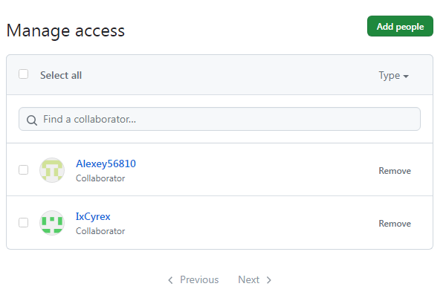

1. Создал и инициализировали папку

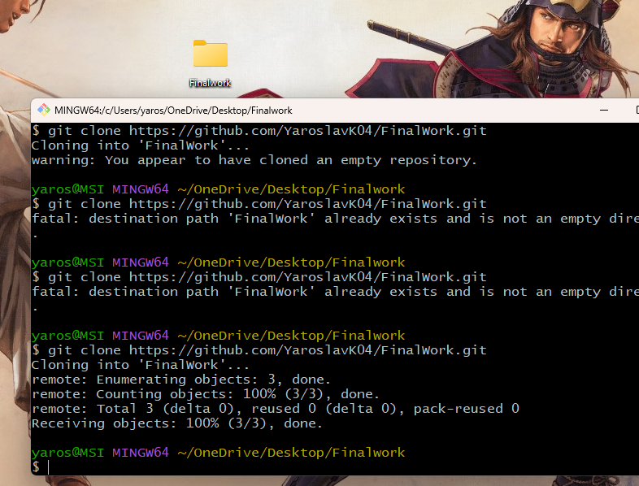

1. Убедился в том, что привязка произошла успешно

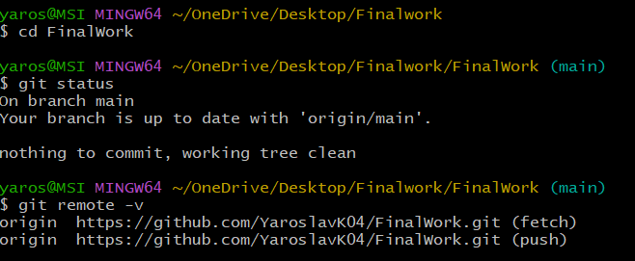

1. Извлёк и загрузил в локальный репозиторий содержимое из удаленного репозитория;

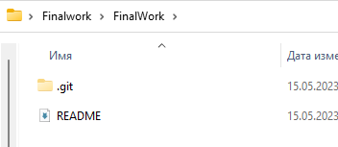

1. Создал в своём локальном репозитории новый файл .docx, содержащий отчет по данной лабораторной работе;
2. Зафиксировал изменения, выполнив соответствующие команды;
3. Добавил в локальный репозиторий файлы проекта по дисциплине «Программирование» за первый семестр
4. Зафиксировал изменения, выполнив соответствующие команды;
5. Отправил зафиксированные изменения в удаленный репозиторий в главную ветку.

Студент 2:

1)Клонировал репозиторий

